__________________________________
SIECLE
LSL
__________________________________

Guide utilisateur du Chef d'Établissement
Baccalauréat général / technologique et professionnel

Table des matières
1 Introduction 3
1.1 Le livret scolaire : son utilisation pour le baccalauréat général, techno. et pro. 3
1.2 Le livret dématérialisé 3
2 Périmètre applicatif 5
2.1 SIECLE Base Élèves Établissement 6
2.2 STS-Web 6
2.3 SIECLE Évaluation 6
2.4 Éditeurs logiciels 6
2.5 Services en ligne LSL 6
2.6 Contrôle continu 6
2.7 Attestation de réussite intermédiaire 6
3 Chronologie des opérations dans l'application 7
3.1 Accès à l'application LSL et clé OTP 8
3.2 Tableau de bord 9
3.3 Paramétrage 9
3.4 Choix de la structure 9
3.5 Détail de la structure 9
3.6 Saisie et visualisation des notes moyennes et appréciations 9
3.7 Saisie et visualisation des informations sur les parcours et les apprentissages 15
3.8 Consultation du livret par l'élève et ses représentants légaux 15
3.9 Éditer le livret 15
3.10 Éditer pour compléter un livret imprimeur 15
3.11 Éditer les livrets pour une structure 15
3.12 Transfert EPLE 15
4 Les fonctionnalités de LSL 17
4.1 Présentation de l'arborescence de LSL 17
4.2 Menu « Paramétrage » (Administration) 18
4.3 Menu « Examens GT » (CC / JURY) 18
4.4 Menu « Examens Pro » (Première) 19
4.5 Menu « Examens Pro » (Terminale) 19
4.6 Menu « RESULTAT DES EXAMENS - Visas des Jurys» 20
4.7 Menu « Tableau de bord » 21
4.8 Menu « Livrets élèves » 22
4.9 Menu « Exploitation » 27
5 Et pour bien utiliser LSL : l’aide en ligne 29
6 Historique des versions 30
7 ANNEXE - LSL PRO nouveautés et points de vigilance 31

Introduction

Le livret scolaire : son utilisation pour le baccalauréat général, techno. et pro.
Un document par élève, sur support papier ou numérique :
- Il est renseigné dans l'établissement par les enseignants, le CPE, le proviseur.
- Il sert de référence pour les moyennes annuelles prises en compte au titre du contrôle continu (« 40% ») pour le baccalauréat général et technologique.
- Il est mis à disposition pour consultation par le jury du baccalauréat en tant qu'aide à la décision (obligation règlementaire).
- Le livret est conforme aux maquettes définies par arrêté (les livrets des voies générales et technologiques sont accessibles ici : https://www.education.gouv.fr/bo/22/Hebdo46/MENE2215448A.htm).
- Pour mémoire, le livret scolaire du lycée pour la voie professionnelle, dont le modèle a été publié au BO n°28 du 10 juillet 2020, a été utilisé à partir de la session 2022 par les jurys du baccalauréat professionnel.
Et pour information complète, modifications ajoutées au JORF du 05/08/2022 NOR : MENE2222054A
Pour la session précédente du baccalauréat général et technologique, le livret scolaire a permis d’envoyer à Cyclades les moyennes annuelles prises en compte au titre des évaluations et des épreuves annulées.
Si un élève ne possède pas de moyenne annuelle dans un des enseignements obligatoires évalués en contrôle continu ou dans une option (renseigné par l’indication « En attente »), alors le chef d’établissement saisit directement dans Cyclades la note obtenue à l’évaluation de remplacement.

Le livret dématérialisé
Les acteurs qui ont accès à l'application LSL sont les suivants : Chef d'Établissement (CE), Enseignants (ENS), Professeur Principal (PP), Conseiller Principal d'Éducation (CPE), Directeur Délégué aux Formations Professionnelles et Technologiques (DDFPT, ex-CT), les élèves et leurs représentants légaux.

Enjeux pédagogiques et techniques pour l'établissement et le jury :
- Gagner en cohérence et alléger le renseignement des livrets, améliorer les transferts et l'archivage par l'outil numérique.
- Faciliter la mise en place de la prise en compte du contrôle continu dans le cadre de la réforme du baccalauréat général et technologique.
- Favoriser la consultation du livret scolaire par les élèves et leurs représentants légaux.
- Permettre la consultation par le jury d'un livret anonymisé et vidéoprojeté.

Périmètre :
L’extension du déploiement de l’application LSL a mené à une généralisation aux voies générale et technologique (sauf STAV), dans toutes les académies avec la réforme du baccalauréat 2021.
Pour des raisons techniques, le périmètre de LSL est actuellement celui de tous les lycées préparant au baccalauréat général et technologique, à l’exception de :
- la filière STAV des lycées agricoles
(sous tutelle exclusive du Ministère de l'Agriculture et de la Souveraineté Alimentaire) ;
- les lycées français à l’étranger.
L’objectif poursuivi reste de les intégrer.
L’extension aux baccalauréats professionnels a été progressive depuis la rentrée scolaire 2020 pour les élèves de Première jusqu’à la session 2022 du baccalauréat pour ceux Terminales.

Principales fonctionnalités pour l'établissement :
- Production des livrets numériques individuels (par l'import de données des logiciels de Notes) et conservation du contexte Élève et Structure de l’Établissement entre les différents modules (BEE, Vie scolaire…) pour simplifier la navigation entre applications du domaine SIECLE Intégré.
- Mise à disposition pour les élèves et leurs représentants légaux d’une consultation par service en ligne.
- Dans le cadre de la réforme du baccalauréat général et technologique depuis la session 2021, remontée des notes des bulletins (moyennes annuelles du contrôle continu) vers CYCLADES via LSL.

Périmètre applicatif

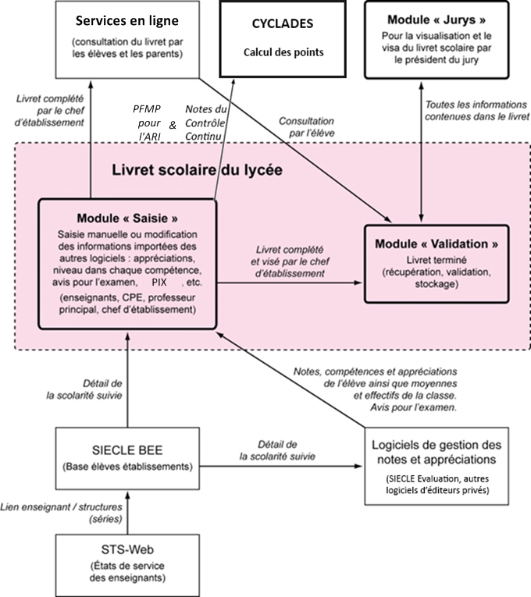

SIECLE Base Élèves Établissement
Scolarité des années qui précèdent les années présentées dans livret (depuis la 6e), établissements scolaires, MEF nationaux, structures (divisions et groupes), enseignants, services, matières enseignées, année scolaire…

STS-Web
Les chefs d'établissement utilisent en début d'année l'application STS-Web pour, notamment, éditer les états de service des enseignants de leur établissement. Le lien « enseignant / structure » qui y est défini, permet d'associer l'enseignant à la matière dispensée dans la série et permet donc de faire le lien entre l'enseignant et les fonctionnalités de remplissage des livrets.

Si l'association « enseignant / discipline » est erronée (ne correspondant pas à la discipline enseignée dans la série), le professeur n'aura pas accès aux fonctionnalités de saisie des livrets (sauf en cas de délégation de saisie des données d’évaluations). Il est préférable dans ce cas d’effectuer les corrections dans STS-Web pour qu'elles puissent être envoyées à SIECLE. Il vous est possible de corriger ces informations dans STS-Web tout au long de l'année.

SIECLE Évaluation
Comme pour SIECLE Vie scolaire, si l’établissement utilise ce module de SIECLE Intégré, les Structures et Élèves positionnés sont conservés pour un accès simplifié aux données les concernant. Remplaçant de SCONET Notes, SIECLE Évaluation s’appuie sur SIECLE Vie de l’Établissement pour exploiter les données d’Emploi du temps des éditeurs validés et les Services d’enseignements issus de STS-Web, ceci afin d’assurer un suivi plus fin des élèves avec leurs compétences. Les données sont exportables dans LSL par les nouveaux flux de synchronisation.

Éditeurs logiciels
(APLIM, AXESS-EDUCATION, CNED, EASYSCOL, MUTUALIBRE, INDEX-EDUCATION, ITOP, KOSMOS, Réseau Canopé, etc.) Données du cycle terminal de l'élève (évaluations, notes, effectifs...)
Actualités sur https://www.pleiade.education.fr/sites/002233/Default.aspx
et http://eduscol.education.fr/cid108536/interface-editeurs-avec-les-applications-nationales.html

Services en ligne LSL
Consultation par l'élève et leurs représentants légaux.

Contrôle continu
Les moyennes annuelles de tous les enseignements des élèves doivent être présentes pour envoi à Cyclades. https://eduscol.education.fr/cid144198/presentation-du-controle-continu.html

Attestation de réussite intermédiaire
La délivrance de l'attestation de réussite intermédiaire produite par Cyclades prend en compte les moyennes présentes dans le livret scolaire dématérialisé de l'élève, à l'issue de l'année de Première professionnelle.
https://www.education.gouv.fr/bo/21/Hebdo6/MENE2102235N.htm

Chronologie des opérations dans l'application
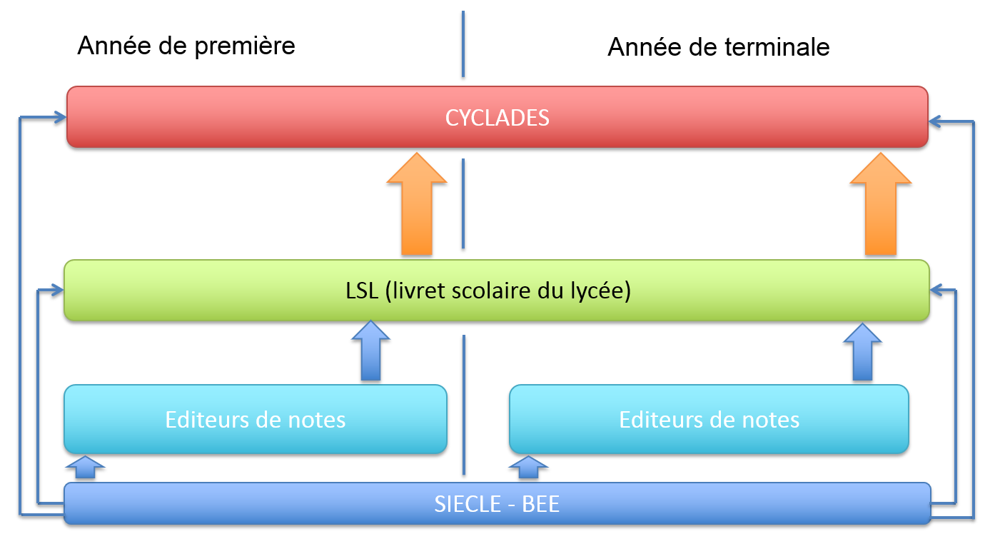

Cycle de vie de l'application LSL dans le temps scolaire et interactions externes

Calendrier de la période de préparation de l’examen (élèves de Première et de Terminale) de début mai à fin juin :
- Le chef d’établissement organise et contrôle le remplissage par les enseignants des éléments nécessaires au livret scolaire, en particulier les moyennes annuelles obligatoires pour chaque enseignement suivi par l’élève et, pour les élèves de la classe de Terminale, les compétences numériques évaluées dans le cadre de la certification PIX. La validation des compétences numériques dans le cadre de la certification PIX est obligatoire pour la session 2022. Il valide les livrets lors du conseil de classe de fin d’année.
- Il informe les représentants légaux de la mise à disposition du livret (en particulier par les services en ligne) et les avertit de la date limite de l'accès à ces livrets (cette date peut être différente selon les académies). Les représentants légaux peuvent alors imprimer le livret scolaire et/ou le sauvegarder numériquement, vérifier le contenu du livret et demander, le cas échéant et par écrit (cf. formulaire indicatif en annexe), des modifications. Ces demandes sont examinées par le chef d’établissement et l’équipe pédagogique, et font l’objet d’une réponse écrite.
- Il envoie les moyennes annuelles des élèves de Première et de Terminale des voies générale et technologique à Cyclades, par l’intermédiaire de la fonction dédiée dans l’application, et, pour les élèves de Terminale, il envoie les livrets complets au jury du baccalauréat, par l’intermédiaire de la fonction dédiée.
- Pour la voie professionnelle, avant la tenue du conseil de classe restreint de fin d’année scolaire, il envoie les données du livret des élèves de Première professionnelle vers Cyclades, afin de lancer les opérations de délivrance de l’attestation de réussite intermédiaire. Puis, pour les élèves de Terminale, il envoie le livret complet dans Cyclades pour la délibération du jury du baccalauréat.

Accès à l'application LSL et clé OTP
1 - Accès via le réseau AGRIATES (intranet)
Depuis l'intranet de votre académie, sur la page d'identification ci-contre, saisir votre identifiant et un mot de passe en minuscules.

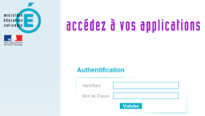

2 - En dehors du réseau AGRIATES
Le chef d'établissement peut se connecter à l'application depuis internet avec un login et un mot de passe sauf pour les actions devant être protégées par authentification OTP.
Parmi la liste des actions on trouve :
- Paramétrage/Configurer
- Paramétrage/Importer
- Paramétrage/Recevoir les compétences numériques (PIX)
- Exploitation/État des lieux
- Exploitation/Suivi saisie des enseignements
- Exploitation/Évaluations incomplètes par élève
- Fiche Élève
- Avis Examen
- Éditer un livret
- Valider un livret

Concernant l'enseignant, il peut se connecter depuis l'extérieur (domicile) et effectuer la saisie sur internet, cet accès sera rendu possible via le lien communiqué aux établissements par chaque DSI académique. Suite à la connexion, vous arrivez sur le portail ARENA :
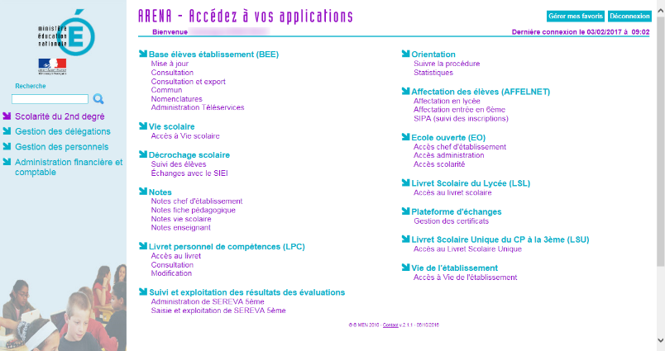

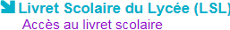

Tableau de bord
Le tableau de bord est la première page visible en accédant à l'application. Il permet d'évaluer d'un seul coup d'œil, l'état global des saisies et validations des livrets, pour les élèves scolarisés dans l'établissement.

Paramétrage
- Calendrier : en tant que chef d'établissement, il convient en premier lieu de configurer l'application afin que les enseignants et autres personnels habilités de l'établissement puissent saisir les informations dans un délai prédéterminé. (Les dates de campagnes de saisie sont réinitialisées pour chaque année scolaire.)
- Délégation : il convient aussi de configurer les délégations que vous décidez de donner aux différents personnels, en consultation ou en saisie. (Les droits des enseignants sont réinitialisés chaque année scolaire à la valeur par défaut : « Accès uniquement à son enseignement ».)

Choix de la structure
Le choix de la structure peut s'effectuer via le menu « Tableau de bord » ou « Livrets élèves ». Différents filtres sont proposés dans les listes déroulantes pour affiner la recherche.

Détail de la structure
Une fois la structure sélectionnée, il suffit de cliquer sur le nom et prénom de l'élève pour afficher les enseignements correspondants. Pour accéder directement à un enseignement, le sélectionner dans la liste.
Plusieurs filtres sont également proposés pour affiner la liste en fonction du « Niveau », du « Statut » de complétude (niveau d'achèvement de saisie des informations) du livret de l'élève, ou du « Nombre » d'enseignements à afficher par page.

Saisie et visualisation des notes moyennes et appréciations
Les données trimestrielles ou semestrielles sont importées des logiciels de notes. La majorité des logiciels de notes offrent la possibilité d'exporter l'appréciation annuelle et la validation des compétences à partir d'un module spécifique. Les notes, les compétences et les appréciations sont modifiables directement dans l’application LSL par le chef d'établissement, par l’enseignant de la matière ou par la personne ayant une délégation évaluation ou administration. Les mêmes droits de saisie sont attribués aux professeurs référents définis dans Vie de l’Établissement que ceux proposés aux professeurs principaux issus de STS-Web.

ATTENTION : Pour l’envoi à CYCLADES :
- Une moyenne annuelle doit être obligatoirement enregistrée pour chaque enseignement suivi par l’élève (Statut), y compris pour l’enseignement moral et civique (EMC) ;
- S’il manque une moyenne annuelle parmi toutes les moyennes annuelles requises au titre des enseignements auxquels l’élève est inscrit pour le baccalauréat, aucune moyenne d’aucun élève de l’établissement ne peut être envoyée dans Cyclades (une info-bulle rappelle les données manquantes au survol du statut) ;
- Si, pour des raisons légitimes, une moyenne annuelle d’enseignement obligatoire ou optionnel attendu au titre de l’inscription de l’élève vient à manquer (pas d’évaluation pour cet enseignement), alors le chef d’établissement doit indiquer dans la case prévue : « En attente » (« EA »), « Dispensé » (« D ») ou « Non évalué » (« NE ») (il ne faut pas de case vide dans ce cas, sans quoi la remontée ne peut pas se faire) ;
- L’envoi des moyennes des élèves d’un niveau (classes de Première et de Terminale) est global, pour tout l’établissement : il ne peut s’effectuer ni par élève, ni par structure (groupe d’élèves ou classe) ;
- Le dernier envoi effectué est celui retenu par Cyclades ;
- Pour la session 2022 du baccalauréat général et technologique, l’envoi à Cyclades permet également la prise en compte des moyennes annuelles au titre des évaluations et des épreuves annulées ;
- Si un élève ne possède pas de moyenne annuelle dans un des enseignements devant faire l’objet d’une évaluation en contrôle continu (renseigné par l’indication « En attente »), alors le chef d’établissement saisi directement dans Cyclades la note obtenue à l’évaluation de remplacement.

Depuis la session 2022, les valeurs autorisées dans LSL sont :
Enseignements | Valeurs utilisées pour les moyennes annuelles dans LSL
HG, Ens Sc/Maths, EMC, LVA, 3 EDS suivis en 1ère, Options | Notes chiffrées 0 à 20  EA (en attente)
LVB, EPS | Notes chiffrées 0 à 20  EA (en attente), D (dispensé)
Français, Philo, 2 EDS de Terminale | Notes chiffrées 0 à 20  NE (non évalué)

La valeur « EA » (« En attente ») placée sur une moyenne annuelle d’un enseignement obligatoire évalué en contrôle continu (40%) ou d’une option indique qu’aucune moyenne annuelle n’a pu être établie dans cet enseignement et qu’une évaluation de remplacement est organisée au sein de l’établissement afin de déterminer la note retenue pour le baccalauréat. La note de cette évaluation de remplacement est saisie dans Cyclades par le chef d’établissement.

Pour la voie professionnelle :
En règle générale, les valeurs autorisées pour les moyennes dans le LSL Pro sont :
- Notes chiffrées de 0 à 20
- NE (non évalué) en cas d'absence de l'élève notamment
- A (apprentissage) pour les élèves en période d'apprentissage
- B (bénéficiaire) pour les élèves bénéficiaires d'anciennes notes
- D (dispense)

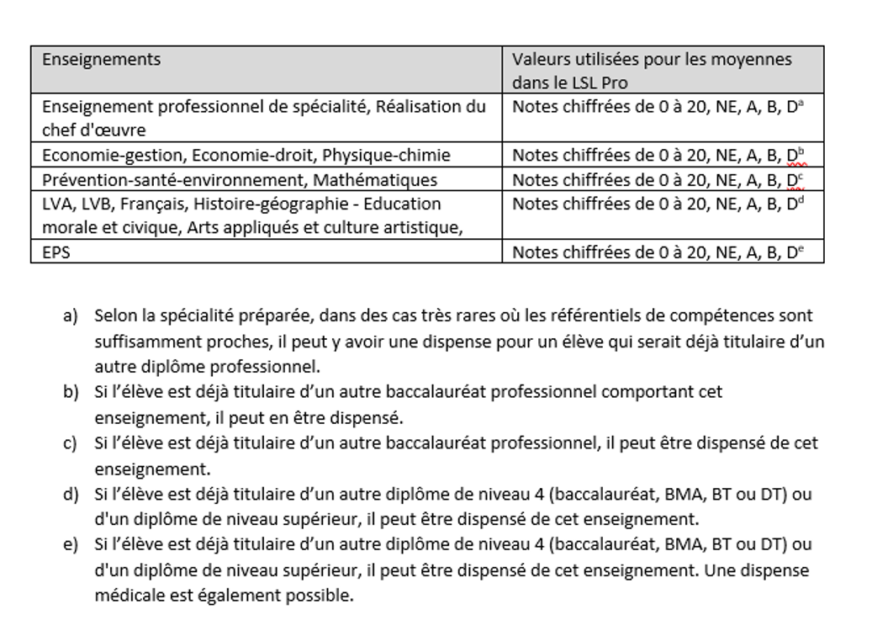
Concernant la dispense, la réglementation du baccalauréat est précisée dans l'arrêté du 8 novembre 2012, ce qui permet de dresser le tableau ci-dessus selon les particularités des épreuves.

Remarques sur les DNL :
- Pour les enseignements spécifiques des SECTIONS EUROPÉENNES OU DE LANGUES ORIENTALES (SELO) le code matière de DNL (Discipline Non Linguistique) est à choisir dans la liste des matières du tronc commun et des spécialités enseignées dans l’établissement. S’il existe une unique option de modalité D dans les options BEE, alors la discipline de DNL est pré-renseignée avec la matière de l’option BEE de modalité D dans LSL. S’il y a plus d’une seule option de modalité D dans BEE, il est impossible de déterminer laquelle s’applique à SELO et laquelle est hors SELO. En conséquence, les lignes de DNL ne peuvent pas être ajoutées automatiquement dans LSL. L’utilisateur doit les ajouter de manière explicite.
- Pour les INTERNATIONALES ou BINATIONALES, les DNL sont déterminées automatiquement par la série et la langue de section (LV9 Facultative dans BEE). Toute option de modalité D dans BEE dont le code matière ne fait pas partie des codes prévus pour les matières de DNL de la section est une DNL hors section. Cette DNL hors section est automatiquement ajoutée au livret dans LSL.
- Pour un enseignement de DNL hors section linguistique (10 maxi), il faut choisir la DNL parmi les enseignements communs et de spécialité suivi en Première et en Terminale. Il faut également choisir la langue dans laquelle la DNL est enseignée parmi les langues suivies par l’élève (options BEE).
- En voie professionnelle, une seule DNL est possible : soit une DNL de section pour les élèves de SELO, soit une DNL hors section pour les élèves en INTERNATIONALES ou BINATIONALES. La DNL de section linguistique ne comportera qu’une appréciation pour le niveau Premières et une note annuelle pour le niveau Terminale.
- En terminale, le résultat obtenu à l’évaluation spécifique de contrôle continu de DNL, permet d’établir le droit de l’élève à obtenir une mention SELO ou DNL (hors SELO) sur son diplôme, il se compose de deux parties :
- Une note d’interrogation orale qui compte pour 80%
- Une note de scolarité qui compte pour 20%
- Dans l'import précision du type ("SEC" pour les DNL de section et "EXT" pour les DNL hors section) avec systématiquement la langue d'enseignement de la DNL.

En 2022, l’option internationale du baccalauréat (OIB) devient le baccalauréat français international (BFI).
Les élèves de classe de première de la voie générale qui s’engagent dans ce dispositif pendant leurs deux années du cycle terminal présenteront le BFI à compter de la session 2024 du baccalauréat.
Le BFI est composé des enseignements suivants :
- Connaissance du monde : code matière 044100, modalité d'élection D, la langue de section est déterminée par la LV9 déclarée dans BEE
- Approfondissement culturel et linguistique : code matière 024700, modalité d'élection D, la langue est déterminée par la LV4 déclarée dans BEE
- Une DNL obligatoire (= DNL 1) :
  - Si la langue de section n'est pas le Chinois : Histoire-Géographie : code matière 043700, modalité d'élection D, la langue de section est déterminée par la LV9 déclarée dans BEE
  - Si la langue de section est le Chinois : Enseignement Scientifique : code matière 065300, modalité d'élection D, la langue de section est déterminée par la LV9 déclarée dans BEE
- Une DNL facultative sur EDS sauf LLCER (= DNL 2) : le code matière à utiliser est celui de l'EDS, modalité d'élection D, la langue est soit la LVA, soit la LVB, soit la LVC (voir tableaux ci-dessous). Cette DNL facultative est à ajouter manuellement dans LSL à l'aide du bouton "Ajouter la DNL facultative du BFI"
Il est également possible d'ajouter une DNL hors section, à l'aide du bouton "Ajouter une DNL hors section linguistique" (même fonctionnement que pour les autres sections linguistiques).

PRESENTATION du BFI avec une unique DNL BFI

Enseignements | Modalité examen | Bilingue  CM et DNL1 en LVA  ACL en LVA  LVB évaluée par Contrôle continu | Trilingue  CM et DNL1 en LVA  LVA évaluée par Contrôle continu  ACL en LVB | Quadrilingue  CM et DNL1 en LVA  LVA évaluée par Contrôle continu  ACL en LVB  LVC requise
CM (langue du parcours) connaissance du monde | Evaluation spécifique (oral)  - Coef 20  - Organisée en terminale par les DEC | LVA (étrangère) portée par LV9 dans BEE | LVA (étrangère) portée par LV9 dans BEE | LVA (étrangère) portée par LV9 dans BEE
ACL approfondissement  culturel et linguistique | Evaluation spécifique (écrit et oral)  - Coef 20 (10 et 10) remplace la LV concernée  - Organisée en terminale par les DEC | LVA (étrangère)  portée par LV4 dans BEE | LVB (étrangère)  portée par LV4 dans BEE | LVB (étrangère)  portée par LV4 dans BEE
DNL 1 BFI HG  (sauf chinois) | Evaluation spécifique (écrit et oral)  - Coef 20 remplace l’Histoire géo  - Organisée en terminale par les DEC | LVA (étrangère) portée par LV9 dans BEE | LVA (étrangère) portée par LV9 dans BEE | LVA (étrangère) portée par LV9 dans BEE
DNL 1 BFI  Ens scientifique  (en chinois) | Evaluations spécifiques (écrit et oral)  - Coef 20 remplace l’Ens scientifique  - Organisées en 1ère et en terminale par l’établissement, commission nationale administrée par la MPE | LVA (étrangère) portée par LV9 dans BEE | LVA (étrangère) portée par LV9 dans BEE | LVA (étrangère) portée par LV9 dans BEE
LVC | Contrôle continu  ⇨Coef 2 par an | LVC (étrangère ou régionale) sans niveau vérifié : choix possible mais n’apporte rien en termes de parcours | LVC (étrangère ou régionale) sans niveau vérifié : choix possible mais n’apporte rien en termes de parcours | LVC (étrangère ou régionale) avec niveau d’entrée vérifié, qui donne un parcours quadrilingue

DNL hors section possible en complément de la DNL BFI et selon les règles en vigueur

Présentation du BFI avec deux DNL BFI
Enseignements | Modalité examen | Bilingue  CM et DNL1 en LVA  ACL en LVA  LVB évaluée par Contrôle continu  DNL2 en LVA | Trilingue  CM et DNL1 en LVA  LVA évaluée par Contrôle continu  ACL en LVB  DNL2 en LVB | Quadrilingue  CM et DNL1 en LVA  LVA évaluée par Contrôle continu  ACL en LVB  LVC requise et DNL2 en LVC
CM (langue du parcours) connaissance du monde | Evaluation spécifique (oral)  - Coef 20  - Organisée en terminale par les DEC | LVA (étrangère) portée par LV9 dans BEE | LVA (étrangère) portée par LV9 dans BEE | LVA (étrangère) portée par LV9 dans BEE
ACL approfondissement  culturel et linguistique | Evaluation spécifique (écrit et oral)  - Coef 20 (10 et 10) remplace la LV concernée  - Organisée en terminale par les DEC | LVA (étrangère)  portée par LV4 dans BEE | LVB (étrangère)  portée par LV4 dans BEE | LVB (étrangère)  portée par LV4 dans BEE
DNL 1 BFI HG  (sauf chinois) | Evaluation spécifique (écrit et oral)  - Coef 20 remplace l’Histoire géo  - Organisée en terminale par les DEC | LVA (étrangère) portée par LV9 dans BEE | LVA (étrangère) portée par LV9 dans BEE | LVA (étrangère) portée par LV9 dans BEE
DNL 1 BFI  Ens scientifique  (en chinois) | Evaluations spécifiques (écrit et oral)  - Coef 20 remplace l’Ens scientifique  - Organisées en 1ère et en terminale par l’établissement, commission nationale administrée par la MPE | LVA (étrangère) portée par LV9 dans BEE | LVA (étrangère) portée par LV9 dans BEE | LVA (étrangère) portée par LV9 dans BEE
LVC | Contrôle continu  ⇨ Coef 2 par an | LVC (étrangère ou régionale) sans niveau vérifié : choix possible mais n’apporte rien en terme de parcours | LVC (étrangère ou régionale) sans niveau vérifié : choix possible mais n’apporte rien en terme de parcours | LVC (étrangère) avec niveau d’entrée vérifié, qui donne un parcours quadrilingue
DNL 2 BFI  sur EDS (ou option maths expertes ou maths comp pour BFI américain le cas échéant) | Evaluation spécifique (oral)  - Coef 20  - Organisée en terminale par l’établissement, saisie de la note dans LSL | DNL2 facultative BFI en LVA (étrangère)  Saisie BAN et Saisie manuelle LSL | DNL2 facultative BFI en LVB (étrangère)  Saisie BAN et Saisie manuelle LSL | DNL2 facultative BFI en LVC (étrangère)  Saisie BAN et Saisie manuelle LSL

DNL hors section possible en complément des DNL BFI et selon les règles en vigueur

Pour plus d'informations :
- https://eduscol.education.fr/3043/le-baccalaureat-francais-international-bfi
- Décret n°2021-1054 modifiant du 6 août 2021 modifiant les dispositions du code de l'éducation pour la mise en place des classes menant à l'option internationale du baccalauréat intitulée « baccalauréat français international »
- Arrêté du 6 août 2021 relatif aux sections internationales de classe de seconde et aux classes menant au baccalauréat français international (BFI)
- Arrêté du 24 septembre 2021 fixant le programme de l'enseignement de connaissance du monde pour les classes de première et terminale menant au baccalauréat français international
- Note de service du 15 décembre 2021 relative aux classes de premières et de terminale menant au baccalauréat français international à compter de la rentrée 2022
- Note de service du 20 décembre 2022 relative aux évaluations spécifiques de contrôle continu organisées pour les candidats préparant l'option internationale du baccalauréat à compter de la session 2024

Section | Règles
Binat  (et OIB Term.2023) | La matière "Langue et littérature" (code matière 023600) se substitue à l'enseignement de la matière "Langue vivante étudiée", LVA ou LVB (selon la langue définie dans la LV4). Lors de l'import éditeur, si des données sont renseignées pour la moyenne et l'appréciation de la LVA ou LVB (selon la langue définie dans la LV4), celles-ci sont ignorées. Seules les données pour l'attestation de langue sont importées (résultats des 4 compétences)
BFI | La matière "ACL" Approfondissement culturel et linguistique (code matière 024700) se substitue à l'enseignement de la matière "Langue vivante étudiée", LVA ou LVB (selon la langue définie dans la LV4). Lors de l'import éditeur, si des données sont renseignées pour la moyenne et l'appréciation de la LVA ou LVB (selon la langue définie dans la LV4), celles-ci sont ignorées. Seules les données pour l'attestation de langue sont importées (résultats des 4 compétences).

Saisie et visualisation des informations sur les parcours et les apprentissages
- Engagements et responsabilités de l'élève au sein de l'établissement : chaque case peut être cochée par le CPE en Première et/ou en Terminale [Délégué de classe, Éco-délégué, Représentation lycéenne (CA, CVL, CESC, etc. : préciser) ou Autres (artistique, culturel, scientifique, social, sportif, etc. : préciser)]. Il peut aussi formuler des observations qui seront regroupées par niveau à l’édition.
- Avis de l'équipe pédagogique (consigné par le PP ou le CPE) sur l'investissement de l'élève : ce cadre affiche autant de tableaux qu'il y a d'années de Première et de Terminale (élèves redoublants).
  - Niveau Première : si l'élève est en Terminale, les données sont non modifiables, sauf par le chef d'établissement.
  - Niveau Terminale : si l'élève est en Première, l'encadré est inaccessible.
- À partir de 2020-2021, les compétences numériques sont réceptionnées depuis la plateforme PIX.

Consultation du livret par l'élève et ses représentants légaux
Ils doivent impérativement être informés (courriel, affichage…) en début d'année et après la mise à disposition du livret, en fin d'année scolaire de Première et de Terminale, de la possibilité de consulter le livret scolaire en permanence via le « Service en ligne », afin d'exercer leur droit de rectification des données.

Éditer le livret
Cette fonctionnalité est accessible dans la liste déroulante (Action globale) en haut à droite de l'écran Livret scolaire de l'élève - Âge : X ans, Division : TST2SX, Niveau : Terminale, Série : ST2S…
Cette fonctionnalité permet d'obtenir le livret complet de l'élève au format PDF avec des informations vides, ou avec les données renseignées pour l'élève si elles existent (évaluations, engagements, etc.).
Pour chaque niveau c'est l'aspect du livret correspondant à la série suivie par l'élève pour ce niveau qui est présenté. Toutes les années du cycle terminal sont présentées, y compris les redoublements.
Cette fonctionnalité est également accessible depuis la liste des élèves du menu « Livrets élèves » > « Recherche et MAJ », colonne « Envoi », en cliquant sur l'icône PDF.

Éditer pour compléter un livret imprimeur
Cette fonctionnalité permet d'obtenir la première page avec l'identification de l'élève et tous les enseignements obligatoires et spécifiques à la série, ainsi que les enseignements facultatifs s’ils sont renseignés, la page des informations relatives au parcours et aux apprentissages de l'élève s’ils sont renseignés, et la page de l'avis en vue de l'examen du baccalauréat si elle est renseignée.

Éditer les livrets pour une structure
Cette possibilité est accessible via le bouton OK en haut à droite du cadre de recherche et MAJ de livrets élèves afin d'enregistrer ou visualiser un document PDF qui contient l'ensemble des livrets dans l'ordre d'affichage des élèves (au moins un) du contexte (un élément de structure), le bouton est grisé sinon.

Transfert EPLE
L'accès au livret de Première (année N-1) pour un élève de Terminale est possible y compris pour les élèves ayant changé d'établissement au sein de l’académie. En effet, les données saisies dans l'établissement d'origine de l'élève sont conservées lors du transfert entre EPLE. LSL retrouve automatiquement les données de l'élève car son livret est stocké au niveau académique sans lien direct avec l'établissement. La recherche du livret du nouvel arrivant s'effectue d'une manière transparente pour l'utilisateur. En se positionnant sur la fiche d'un élève, LSL lance la recherche du livret de l'élève par INE (Identifiant National de l'Élève) à défaut par Nom, Prénom et Date de naissance. Si un changement de voie est détecté, l’application vous propose de supprimer ou conserver les données afin d’éviter les erreurs d’écriture.
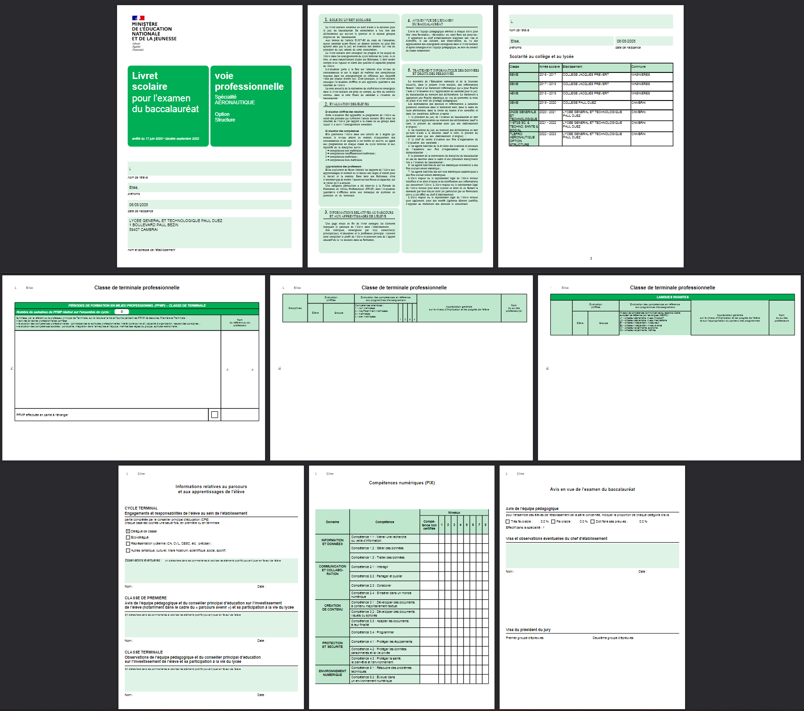
Visualisation d'un livret de la voie professionnelle au format PDF

Les fonctionnalités de LSL
Afin de maîtriser rapidement l'application, voici la liste exhaustive des fonctionnalités disponibles. Ces dernières sont présentées sous forme de menus et de sous-menus.

Présentation de l'arborescence de LSL
Elle contient 5 menus principaux. L'exemple ci-dessous présente le menu « Livrets élèves » avec le détail de l'Enseignement « Mathématiques » déplié pour un élève d'une structure.
L'accès au livret de Première (année N-1) pour un élève de Terminale est possible y compris pour les élèves ayant changé d'établissement. En effet, les données saisies sont conservées lors du transfert entre EPLE.

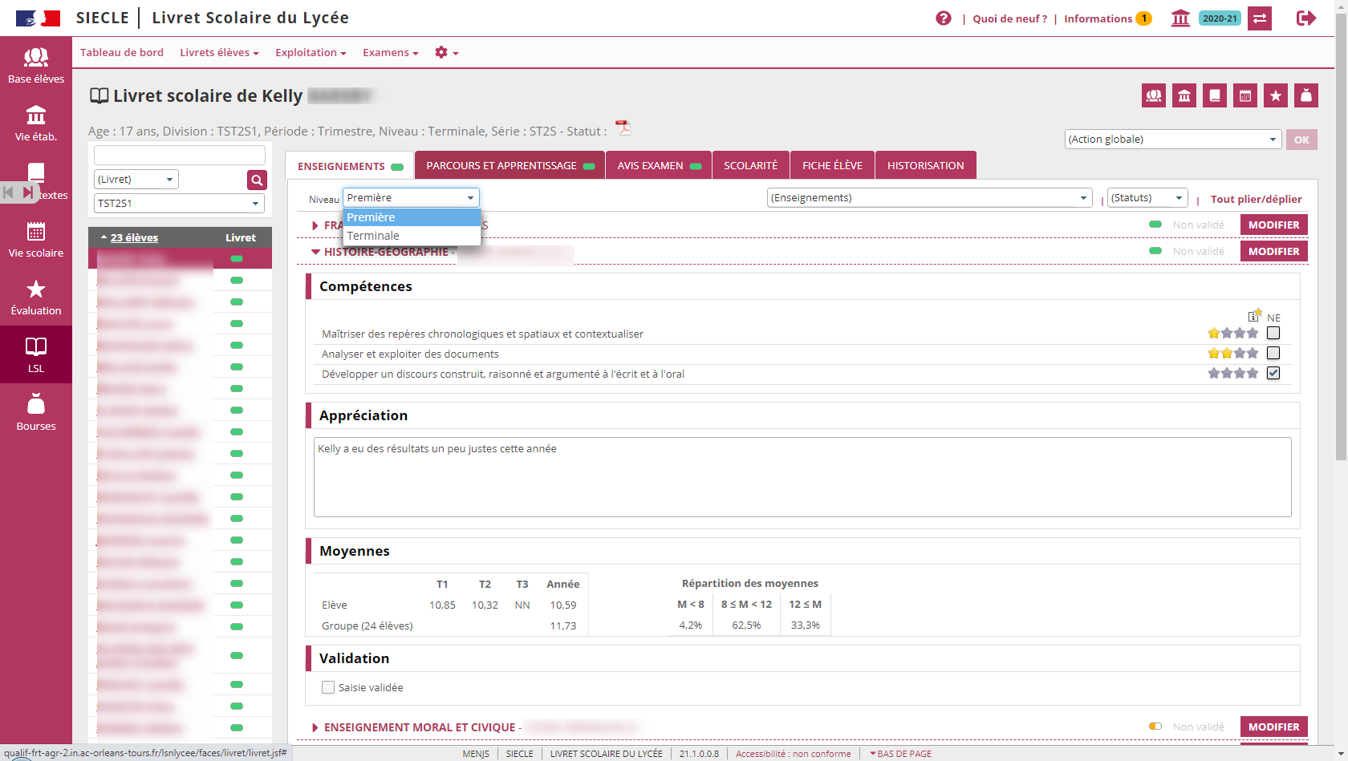
Accès à l’édition d’un enseignement (outil de modification, de saisie et d’enregistrement)
Accès au livret de Première (N-1) d'un élève de Terminale

Les tableaux suivants synthétisent le détail proposé par chaque menu et sous-menu.

Remarque : En bas de page d'une liste, un bandeau de contrôle de pagination permet de sélectionner le nombre d'élèves à afficher par page (par défaut 50) et de défiler entre les pages (icônes début, arrière, (numéro de page / nombre de pages), avant, fin).

Menu « Paramétrage » (Administration)
Menu | Sous-menu | À quoi cela peut servir ? | Précisions et astuces
Paramétrage  (Administration) | - Configurer | - Définir les dates d'accès à la saisie par niveau  - Définir le périmètre de visibilité des enseignants | Cliquer sur l'icône pour sélectionner la date dans le calendrier ou la saisir sous le format JJ/MM/AA.  - L'enseignant n'accède qu'à ses enseignements.  - L'enseignant accède à l’ensemble des enseignements de l'année courante.  - L'enseignant accède à l’ensemble des enseignements de toutes les scolarités.
 | - Importer | - Recevoir les données élèves en provenance de logiciels tiers  Nombre d’élèves traités par rapport au nombre d’élève total contenu dans le fichier importé | - Pré requis :  - L'éditeur doit être accrédité par le ministère (liste des éditeurs validés sur Eduscol) ;  - Les divisions, groupes doivent être intégrés dans le logiciel tiers ;  - Le fichier importé doit être au format xml.  - Il est possible de modifier les dossiers transmis.  - Les données transmises peuvent correspondre :  - À l'année scolaire N pour tous les MEF autorisés ;  - À l'année scolaire N-1 des élèves en Terminale (correspondant à l'année précédente de Première).  - En Manuel ou par Netsynchro penser à enregistrer le fichier LSL_Bilan_import_AAAA-MM-JJ.xls à l'aide du bouton .  - Il est nécessaire ensuite de vérifier l'intégration correcte et complète des données.  - En cas de changement de logiciel tiers, merci de consulter l'Assistance académique avant tout nouvel import, pour éviter un rejet global du fichier.
 | - Recevoir les compétences numériques (PIX) | - Réceptionner les compétences numériques | - Le statut de la certification peut prendre les valeurs suivantes pour chaque élève : "Non reçue", "Non obtenue" ou "Obtenue".

Menu « Examens GT » (CC / JURY)
Menu | Sous-menu | À quoi cela peut servir ? | Précisions et astuces
CONTRÔLE CONTINU LEGT | 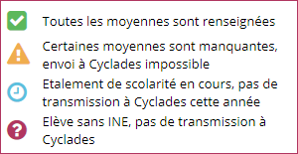  - Envoyer les moyennes annuelles (1ère/Term.) | - Les moyennes annuelles des candidats scolarisés comptent à hauteur de 40% de la note finale du baccalauréat. Ces 40% seront calculés par Cyclades. | - Tous les enseignements suivis par l’élève doivent posséder au moins une moyenne annuelle, qu’ils soient obligatoires (communs et de spécialité) ou facultatifs (options, DNL) pour être envoyés automatiquement à Cyclades ou téléchargés manuellement.  - Une infobulle, au survol de l’icône du statut, rappelle les moyennes manquantes.
JURY BAC GT  JURY BAC PRO | 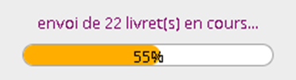  - Envoyer livrets | - Pour les délibérations du Baccalauréat avec l’application Cyclades | - Tous les élèves dont la scolarité de Terminale est gérée dans le périmètre LSL seront envoyés (les dates d'envoi des livrets sont enregistrées).  - L'information sur le statut du livret est également transmise (papier ou numérique).

Menu « Examens Pro » (Première)
Menu | Sous-menu | À quoi cela peut servir ? | Précisions et astuces
ATTESTATION DE RÉUSSITE INTERMÉDIAIRE | - Envoyer les données annuelles (1ère Pro.) | - Les données annuelles des candidats scolarisés permettent à Cyclades d’éditer l’attestation de réussite | - Tous les enseignements suivis par l’élève, qu’ils soient généraux ou professionnels, doivent posséder au moins une moyenne annuelle, une note annuelle de réalisation d’un chef d’œuvre et l’appréciation de la PFMP de 1ère, pour être envoyés à Cyclades ou téléchargés manuellement.  - Une infobulle, au survol de l’icône du statut, rappelle les moyennes manquantes et appréciation non saisie.

Menu « Examens Pro » (Terminale)
Menu | Sous-menu | À quoi cela peut servir ? | Précisions et astuces
NOTES DE SCOLARITÉS DE TERMINALE | - Envoyer les données annuelles (Term. Pro.) | - Les données annuelles des candidats scolarisés permettent à Cyclades de calculer la note finale du baccalauréat | - La note annuelle de réalisation des chefs d’œuvre de Term. et 1ère, ainsi que l’appréciation de la PFMP de Term. sont obligatoire pour être envoyées automatiquement à Cyclades ou téléchargés manuellement. Pour les élèves de section européenne, la note de scolarité de DNL est également nécessaire.  - Une infobulle, au survol de l’icône du statut, rappelle les éléments manquants.

En fin de Terminale, des données du LSL Pro sont transmises deux fois à Cyclades, à deux fins différentes : d’une part, pour envoyer les notes de scolarité qui participent au calcul des notes des examens et d’autre part, pour envoyer le livret qui sera transmis au jury de délibération du baccalauréat.

En ce qui concerne les notes de scolarité de Terminale transmises, cela concerne :
- la note annuelle relative à la réalisation du chef d’œuvre. Cette note annuelle de Terminale ainsi que la note annuelle de Première participent à hauteur de 50 % de la note de réalisation du chef d’œuvre. Les autres 50 % correspondent à la note obtenue à la présentation orale ; celle-ci, faisant l’objet d’une épreuve terminale, est bien transmise par bordereau à Cyclades ;
- pour les sections européennes, la note de scolarité de DNL qui participe à hauteur de 20 % de l'évaluation spécifique. Les autres 80 % correspondent à la note obtenue à l’évaluation orale ; celle-ci, faisant l’objet d’une épreuve terminale, est bien transmise par bordereau à Cyclades.

Quant aux données pour le livret qui sera consulté par le jury du baccalauréat, l’ensemble des informations (scolarité au collège et au lycée, notes, appréciations, PFMP, Informations relatives au parcours et aux apprentissages de l’élève, PIX, avis en vue de l’examen du baccalauréat) sont transmises à Cyclades.

À noter que les résultats aux CCF ne figurent pas dans le LSL Pro. C’est pourquoi ils font l’objet d’une saisie par bordereaux directement dans Cyclades.

Menu « RESULTAT DES EXAMENS - Visas des Jurys »
Menu | Sous-menu | À quoi cela peut servir ? | Précisions et astuces
VISAS DES JURYS | - Recevoir les visas de la 1ère session  - Recevoir les visas de la session de remplacement  - Enregistrer les livrets avec visa du jury | - Pour recevoir les visas de la session de remplacement, mais également pour recevoir les visas non reçus avant la bascule d’années  - Générer l'ensemble des fichiers PDF individuels avec un répertoire par division | - Tous les élèves dont la scolarité de Terminale est gérée dans le périmètre LSL seront reçu (les dates de réception des visas sont enregistrées).  - La suspicion de fraude est également enregistrée, dans ce cas le livret n'est pas disponible via les services en ligne (se rapprocher de la DEC).  - Les élèves restent visibles dans la liste de la dernière session de septembre à décembre jusqu’à la réception des visas, ensuite ils ne seront plus affichés à l’écran.

Menu « Tableau de bord »
Le menu « Tableau de bord » permet de visualiser les statuts (niveaux de complétude) des livrets des élèves de l'établissement, afin de les renseigner, les consulter ou de les mettre à jour.

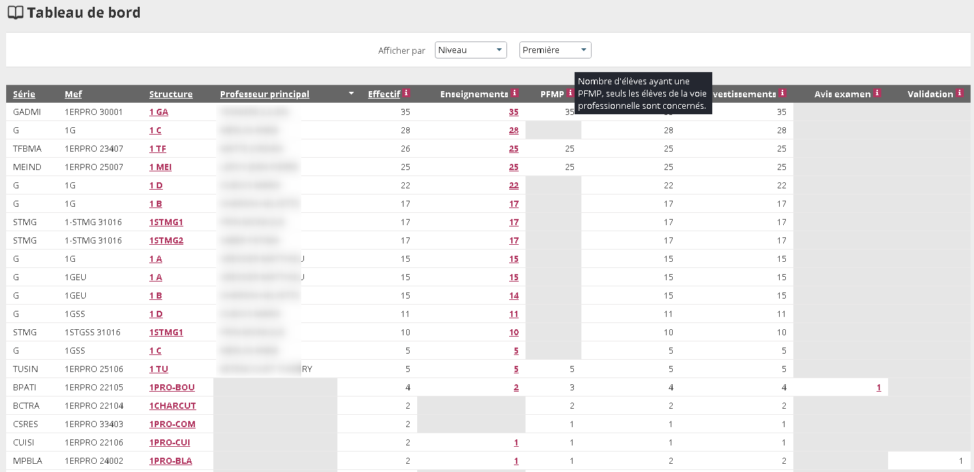

Menu | Colonne | À quoi cela peut servir ? | Précisions et astuces
Tableau de bord | - Liens | - Accéder à la liste des détails des livrets des élèves en cliquant sur le lien d'une structure.  - Accéder aux enseignements en cliquant sur le nombre d'enseignements complets sur l'année en cours.  - Accéder aux avis examen en cliquant sur le nombre d'avis complets. | - Un tri est possible en cliquant sur les en-têtes des colonnes soulignées qui affichera les flèches pour changer l’ordre (croissant ou décroissant).
 | - Série | - La série détermine les enseignements que les élèves reçoivent pour préparer l'examen du baccalauréat. | - Sélectionner dans le premier menu déroulant « Série » puis sélectionner dans le second menu la série à afficher.
 | - MEF | - C'est un élément indivisible d'un cycle pluriannuel de formation définie par un descriptif et un groupe de spécialité. (Module Élémentaire de Formation : Première, Terminale,etc.) | - Sélectionner dans le premier menu déroulant « Niveau » puis sélectionner dans le second menu le niveau à afficher.
 | - Structure | - Division ou groupe de scolarisation de l'élève dans l'établissement (classe). | - Sélectionner dans le premier menu déroulant « Structure » puis sélectionner dans le second menu la classe à afficher.

Menu « Livrets élèves »
Menu | Sous-menu | À quoi cela peut servir ? | Précisions et astuces
Livrets élèves  Liste |  | - Gélule indiquant le niveau de complétude du livret pour l'année courante. | - La ligne de l'élève actuellement sélectionné est coloriée.
 |  | - La validation et le statut d'envoi au jury du livret sont identifiables rapidement à l'aide d'icônes explicites. | 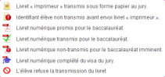
Livrets élèves  Recherche et MAJ | - Recherche textuelle | - Recherche sur les premiers caractères du nom ou prénom des élèves. | - Cliquer sur l'icône ou « Entrée » pour lancer la recherche sur les caractères saisis.  - Le nombre d'élèves trouvés s'affiche à coté ou en dessous du bloc de recherche.
 | - Recherche par statut du livret | 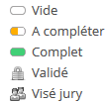 | - Cliquer sur l'icône ou « Entrée » après avoir sélectionné le statut dans la liste déroulante.  - Le nombre d'élèves trouvés s'affiche à coté ou en dessous du bloc de recherche.
 | - Recherche par structure | - Division ou groupe de scolarisation de l'élève dans l'établissement (classe). | - Cliquer sur l'icône ou « Entrée » après avoir sélectionné la structure dans la liste déroulante.  - Le nombre d'élèves trouvés s'affiche à coté ou en dessous du bloc de recherche.
Livrets élèves  Détail | - Enseignements (uniquement ceux de tronc commun, tous les enseignements de spécialité et optionnels suivis par l’élève à partir des options enregistrées dans BEE) | - Renseigner les Enseignants, Compétences (si trouvées), Appréciations, Moyennes trimestrielles et annuelles de l'élève et de son groupe par Discipline (matière) du tronc commun, obligatoire, spécifique ou facultative en fonction des modalités d'élections.  - Les enseignements sont affichés par regroupement. | - Le nom et prénom des enseignants de la matière sont affichés s'ils ont des services sur la structure de l'élève dans SIECLE, saisissables sinon.  - Pour l’accès à la DNL, le NOM et PRÉNOM de l’enseignant doit être le même que celui importé du logiciel éditeur et de STS-Web (sans forcément de services associés à la LV9 mais sur la structure suffit).  - Cliquer sur pour saisir :  - Pays : Le Dispositif MOB.EU.IN. ajoute un enseignement MOBILITE en première G/T si l’élève a cette personnalisation de parcours facultative dans sa scolarité ; il contient le titre du rapport de mobilité européenne et internationale, la durée (calculée via les dates de sa personnalisation), le pays où elle a eu lieu, et 3 notes : présentation (/6), thème (/6) et réflexion (/8). La note globale est calculée comme la somme des 3 notes (total /20).  - Les compétences (le nombre d' indique le niveau, supprime la saisie, la case à cocher « NE » indique que la compétence est Non Evaluée). Niveau global de A1 à C2 pour l'Attestation de LV, si atteint dans 4 activités. Niveau supérieur si atteint dans au moins une autre activité langagière, est alors accompagné du signe « + ».  - Les appréciations (300 caractères maximum).  - Les moyennes périodiques (comprises entre 0 et 20, ou « NE » pour Non Évalué (-1 en base de données) ou « D » pour Dispensé (-2 en base de données) ou « B » pour Bénéficiaire des anciennes notes (-3 en base de données) ou « A » pour Apprentissage (-4 en base de données) ou « EA » pour En Attente (-5 en base de données)).  - Math. Spé. en 1ère G intégré à l’Ens. Sci.  Moyenne élève = Moyenne pour l’ens. consolidée par LSL (60%*ES + 40%MS)  - La moyenne annuelle du groupe ainsi que le pourcentage de la répartition des moyennes.  (Pour le chef d’œuvre de la voie pro. seule la moyenne annuelle est requise mais aucune compétence.)
 | - PFMP (seuls les élèves de la voie professionnelle sont concernés) | - Période de formation en milieu professionnel. | - L’année de terminale intègrera un bilan à titre indicatif du nombre de semaines de PFMP réalisées sur l’ensemble du cycle.
 | - Parcours et apprentissage | - Engagements et responsabilités.  - Avis de l'équipe pédagogique (PP) et du CPE sur l'investissement de l'élève.  - Enregistrer le Nom des personnes liées à ces données. | - Cliquer sur le bouton du cadre pour cocher les cases correspondantes ou saisir les éléments marquants du parcours de l'élève dans l'établissement afin de compléter son profil et prendre acte de l'apport éducatif de la vie scolaire dans sa formation.
 | - PIX | - Compétences Numériques. | - Les certifications affichées par domaine sont à réceptionner par le Chef d’Établissement dans le menu Paramétrage.
 | - Avis examen | - Avis en vue de l'examen du baccalauréat (« Très favorable », « Favorable », « Doit faire ses preuves » et observations).  - Enregistrer le Nom des personnes liées à ces données.  - Visa du jury (après les délibérations). | - L'onglet est grisé si l'élève n'est pas en terminale ; il est considéré pour l'année scolaire courante.  - L'effectif comprend tous les élèves de l’établissement de la série ou de la voie concernée.  - Seuls les élèves ayant un avis sont pris en compte dans le calcul de la proportion de la série ou de la voie.
 | - Scolarité | - Historique qui provient de la Base Élèves, toute modification doit être effectuée dans SIECLE BEE. | - MEF, Année scolaire, Établissement, Commune.
 | - Fiche élève | - Identité / Entrée-Sortie / Scolarité.  - Responsable légal, en charge et à contacter. | - Correspond à l'onglet « Synthèse » de SIECLE BEE.  - Une info-bulle rappelle certaines de ces informations au survol de la souris sur l’élève.
 | - Historisation | - Lister les actions utilisateurs enregistrées (avec horodatage) pour un suivi des saisies par le CE. | - Pour trier le tableau, chacune des colonnes avec un titre souligné, permet son activation. Les flèches indiquent l’ordre du tri ( croissant).
Livrets élèves  Évaluations | - Compétences  - Appréciations  - Moyennes | - Saisir rapidement les évaluations d'un ensemble d'élèves (structure) pour un enseignement en particulier.  - Valider les évaluations complètes en masse. | - Les cases à décocher, situées en haut de l'écran, permettent de réduire le nombre de colonnes dans la liste d'élèves affichés.  - Les services enseignants doivent avoir été exportés de STS-Web pour retrouver les élèves inscrits aux enseignements.
Livrets élèves  Observations et avis | - Engagement  - Observations  - Investissements  - Avis Examen | - Saisir rapidement les observations et avis d'un ensemble d'élèves (structure). | - Les cases à décocher, situées en haut de l'écran, permettent de réduire le nombre de colonnes dans la liste d'élèves affichés.  - Les observations, engagements et investissements de Première ne sont pas modifiables ici, passer individuellement sur chaque élève si besoin.

Remarques :
- Les critères de recherche peuvent être combinés (Nom ou prénom commençant par « a » & livret « Vide » & structure « 1ST2S1 »).
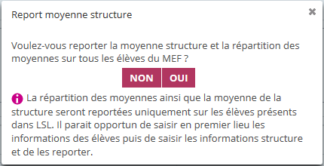
- Dès lors qu'une moyenne annuelle d'élève est calculée, la moyenne du groupe est calculée automatiquement ou saisie manuellement, elle est répercutée sur tous les élèves du groupe d'appartenance de l'élève pour l'enseignement concerné. Une fenêtre permet, lors de la saisie manuelle, de répercuter (ou non) la moyenne de l'élève aux moyennes de la structure (sauf DNL hors section) :

- Gestion des langues vivantes en lycée pour évaluation dans LSL :
  - Le placement des langues dans le livret se fait en fonction des options BEE pour les modalités d’enseignement 1, 2 et 3. En revanche le lien avec les services enseignants ou les données envoyées par les logiciels de notes se fait sur le code de la langue sans modalité d’enseignement.
  - Pour les élèves avec 2 options LVA, les 2 langues LVA sont placées dans le livret en fonction de l’ordre du numéro d’option BEE, la LVA avec le premier numéro sera sur la ligne LVA du livret, la suivante sur la ligne LVB.
  - La modalité 9 (langue de section linguistique) ne définit pas de service d’enseignement, elle n’est pas utilisée pour l’import ou la recherche des services enseignant. Cette matière est utilisée pour préciser la langue de section de l’enseignement DNL.

(Action globale) :
- Lorsque le livret de l'élève est enregistré définitivement, le libellé « valider le livret » se transforme en « dévalider le livret ». Si une validation du livret est détectée pour une scolarité antérieure de l’élève, une ligne supplémentaire est présentée « Dévalider les années précédentes ». Dès lors que le livret est validé, toutes les scolarités du cycle terminal enregistrent une date de validation, il ne doit plus être modifié avant envoi. (Aucune autre vérification n’est faite : Quel que soit le statut du livret de l’élève, il est possible de le valider.)
- Lorsque le livret « imprimeur » est transmis sous format papier au jury, le libellé « format numérique » se change en « format papier » et inversement.
- Lorsqu'un élève de Terminale vous informe qu'il ne souhaite pas transmettre son livret au jury, le libellé « accepte » se change en « refuse » et inversement.
- Lorsqu’un élève effectue sa scolarité du cycle terminal sur plus de 2 ans sans redoublement (aménagement pour les sportifs de haut niveau par exemple) il est possible de déclarer ce statut sur l’année scolaire en cours. Cette donnée ne peut pas être importée et ses notes de contrôle continu ne seront envoyées qu’une fois l’étalement terminé.
- Lorsque le type de période des élèves concernés est modifié pour la scolarité en cours, et que la période passe de Trimestre à Semestre, alors les éventuelles moyennes saisies sur le 3e trimestre sont supprimées et la moyenne annuelle recalculée.

- Le chef d’établissement (et uniquement lui) peut modifier la langue vivante de l’ETLV (Enseignement Technologique en Langue Vivante) pour les élèves de la voie technologique. Par défaut, elle est positionnée sur la LVA. La modification de l’ETLV n’est possible que sur l’année en cours.
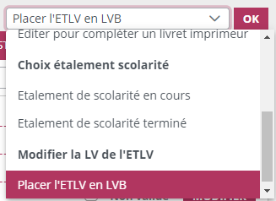

- Lorsque le livret est édité, sa couleur est adaptée à sa voie. L'édition des livrets par ordre d'apparition est la suivante :

Parties du livret | pavés de titres de la couverture, logo du ministère | fond du libellé de regrou-pement de discipline | fond du nom, prénom, date de naissance, nom et adresse de l'établissement sur la couverture | fond du nom, prénom, date de naissance dans la scolarité au collège et lycée, fond observations engagement, avis investissement, avis chef d'établissement | explications du livret (deuxième page), fond des moyennes… libellés de compétences, fond des code de compétences de langue (A1, A2 …) | ligne d'en-tête et première colonne du tableau des scolarités, en-tête du tableau "discipline" | fond de page de changement de niveau (1re page de Première et de Terminale)
Référence | couleur1 | couleur2 | couleur3 | couleur4 | couleur5 | couleur6 | couleur7
Voie professionnelle
Voie technologique
Voie générale

Ces couleurs sont à respecter en cas d'édition papier, afin de faciliter leur tri et classement.

- À l'issue de la recherche des livrets élèves, il est possible de valider, dévalider ou d'éditer l'ensemble des livrets (dans l'ordre affiché à l'écran) des élèves (au moins un) d'un élément de structure, à l'aide de la liste déroulante et du bouton suivants (ils sont grisés sinon).
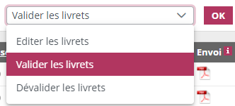

Menu « Exploitation »
Sous-menu | Cadre | À quoi cela peut servir ? | Précisions et astuces
État des lieux | - Structures non visibles : aucun élève rattaché | - Permet de visualiser le périmètre d'information sur les structures gérées par LSL dans l'établissement. | - Un tri est possible en cliquant sur les en-têtes des colonnes
 | - Structures non visibles : service enseignant non défini | - Permet de visualiser les absences de service pour toutes les matières.  - Permet de visualiser l’absence de service pour certains couples matière/structure. | - Un tri est possible en cliquant sur les en-têtes des colonnes
 | - Changement de langue vivante en cours d’année | - Permet de visualiser les élèves qui présentent un code de langue LSL différent du code matière de l'option élève pour une langue de même modalité d'enseignement. | - Un tri est possible en cliquant sur les en-têtes des colonnes
Suivi saisie des enseignements | - Choix de la division | - Permet de visualiser en détail le taux de complétude des saisies d’enseignements d’une division par catégorie. | - Accessible uniquement par le chef d'établissement, chaque colonne est triable.
Évaluations incomplètes par élève | - Suivi des évaluations élève | - Permet d’afficher et extraire les enseignements pour lesquels la saisie des moyennes et de l’appréciation n’est pas complète (gélule verte ou bicolore avec moyennes périodiques à NN et sans compétences) | - Accessible uniquement par le chef d'établissement, l’affichage est trié par division et nom sur le niveau recherché  - Données = Année(s) scolaire(s) du livret, le niveau suivi : les ENSEIGNEMENTS incomplets dans l’ordre du livret (appréciation et/ou moyenne)

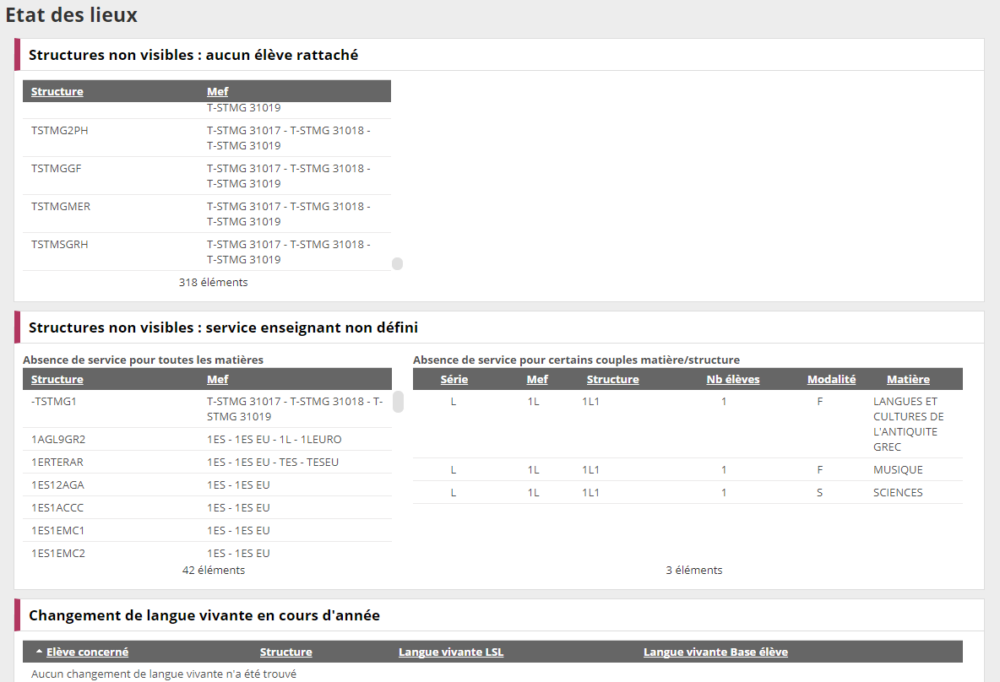
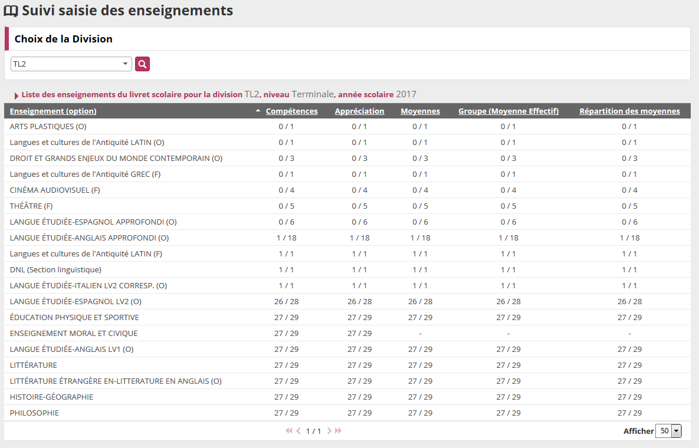

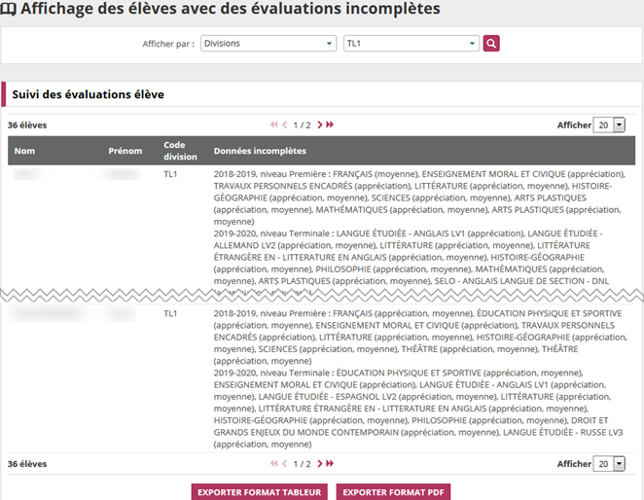

Et pour bien utiliser LSL : l’aide en ligne
Des conseils d'utilisation et des explications sur le fonctionnement de chaque écran, sont consultables à tout moment depuis l'aide en ligne, accessible par le lien « aide », en haut à droite de l'écran.

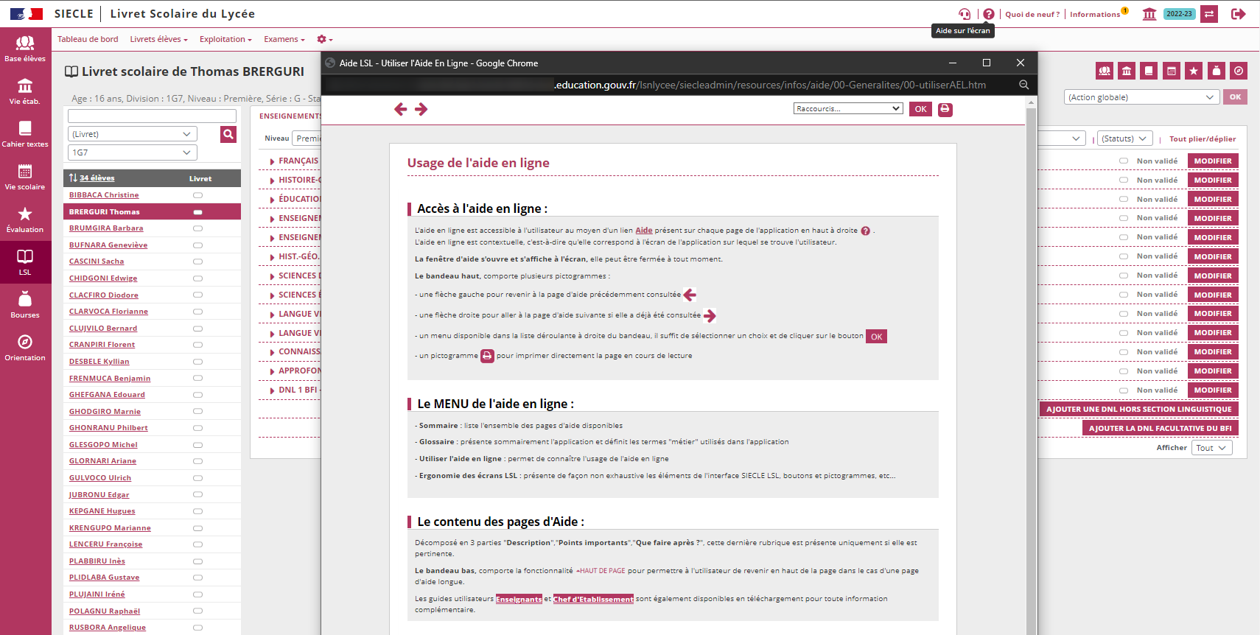

Historique des versions
Version SIECLE | Publié en | Nature de l'évolution
14.3.0 | Juillet 2014 | Périmètre 2015 : Généralisation 1ST2S + Expérimentation pour les TST2S et Techno + Accès sans clé OTP + Livret de l'an dernier + Transfert entre EPLE + Ajout titre à la capture d'écran + Alerte sur la création du livret N-1
15.3.0 | Septembre 2015 | Extension du périmètre d'expérimentation
16.3.0 | Juillet 2016 | Réinitialisation paramétrage + MAJ ergonomique
17.3 | Juillet 2017 | Menu Jury avec Session de remplacement extrait du menu Paramétrage +  Suivi de saisie des enseignements
17.4 | Octobre 2017 | Historisation du bilan d’import + Edition du livret depuis l'icône du statut
18.1 | Février 2018 | Accès enseignants de section linguistique aux évaluations de DNL
18.2.1 | Mai 2018 | Gestion des langues vivantes
18.3 | Juillet 2018 | Conservation de contexte avec les modules de SIECLE Intégré
18.4 | Octobre 2018 | Suivi de la réception des visas du Jury
19.1 | Février 2019 | Amélioration de l’import et de son bilan + Uniformisation du nom d’établissement dans la scolarité élève
19.2.1 | Mai 2019 | Dévalidation globale possible sur le cycle terminal et détection du changement de série + Suivi de progression de l’import en cours + TdB simplifié CE (Division)
19.3 | Juillet 2019 | Nouvelle voie générale et technologique (enseignements de Première)
19.4 | Octobre 2019 | Evaluations incomplètes par élève
20.1 | Février 2020 | Enregistrer les livrets avec visa jury
20.2.1 | Mai 2020 | EXAMENS : Contrôle Continu envoi Cyclades + Étalement de scolarité
20.3 | Septembre 2020 | Intégration de la voie Professionnelle
20.4 | Octobre 2020 | Ajout de la note annuelle pour le chef d'œuvre + Modif. de Périodicité
21.1 | Février 2021 | Ajout onglet PFMP voie Pro + Term. envoi moy. Cyclades – Id.élèves appariement
21.2.1 | Mai 2021 | Ajout onglet PIX + Attestation réussite avec détail moy. manquantes à l’envoi
21.3 | Juillet 2021 | MAJ Nomenclatures GT et ouverture Term. Pro + Moy. B
21.4 | Octobre 2021 | Moy. A car filtrage du statut APPRENTI dans BEE et ajout DNL
22.1 | Février 2022 | Ajout du code EA + ETLV en LVA ou LVB + DNL en voie Pro
22.2.1 | Mai 2022 | Ajout du menu Examens / Voie Pro. – Terminale (Envoi annuel à Cyclades)
22.3 | Juillet 2022 | MAJ MEF-Nomenclatures Codes Matières d’Enseignements et Imports
22.4 | Octobre 2022 | MAJ SIECLE Intégré + Baccalauréat Français International (BFI) + type import DNL
22.5 | Décembre 2022 | Prof. Référents + Math. Spécifiques + Niv. Comp. global => Att. de LV cadre euro.
23.2 | Mai 2022 | Différentiation des flux GT/Pro Cyclades + Import LV & sections internationales

ANNEXE - LSL PRO nouveautés et points de vigilance
Le LSL pro propose un nouveau modèle de livret scolaire pour l’ensemble des baccalauréats professionnels, structuré sur la base des enseignements suivis par l’élève en classe de Première et de Terminale, en référence à la grille horaire du baccalauréat professionnel :
https://www.education.gouv.fr/bo/19/Hebdo1/MENE1831834A.htm?cid_bo=137513
Les nouveautés spécifiques liées à l’extension du LSL à la voie professionnelle sont indiquées par le symbole suivant : et les points de vigilance par le pictogramme suivant :

- Le calendrier de déploiement

- Les points de vigilance lors des opérations de transferts Nomenclatures / STS WEB / Base élèves / logiciels d’emploi du temps et de gestion des notes et des appréciations
Afin que les opérations de transferts de données entre les différents logiciels internes (STS WEB, BEE, modules de Siècle) et externes (logiciels de gestion des emplois du temps et d’appréciations) se passent dans les meilleures conditions possibles, il est important de prévoir dès la préparation de rentrée (construction des emplois du temps et des maquettes de bulletins périodiques) les étapes suivantes :
- faire l'export des services de STS WEB vers SIECLE et le logiciel de notes utilisé dans l’établissement, afin que les services soient bien associés aux disciplines du livret ;
- récupérer les identifiants SIECLE des disciplines et des élèves dès le démarrage de la construction de l’emploi du temps ;
- utiliser dans l’emploi du temps les disciplines officielles telles que libellées dans LSL PRO ;
- faire correspondre dès le début de l’année les données saisies pour construire les services de notation des bulletins (matières, professeurs évaluateurs) avec le modèle du livret ;
- veiller tout au long de l’année à l’exacte correspondance élèves / classes / groupes entre la base élèves établissement (BEE) et le logiciel de notes utilisé dans le lycée.

- Les compétences
Le livret intègre les compétences :
- des enseignements professionnels : elles sont déterminées à partir du référentiel de chaque diplôme ;
- des enseignements généraux, d’économie-droit, d’économie-gestion, de prévention-santé-environnement : elles sont déterminées à partir des programmes d’enseignements correspondant à ces disciplines.
L’ensemble des compétences est évalué sur une échelle de 4 degrés qui mesure le niveau atteint en matière d’acquisition des connaissances et de capacité à les mettre en œuvre. Le nombre de compétences par discipline a été limité pour permettre une saisie simple et rapide.

- Les points spécifiques à la voie professionnelle
- L’enseignement de la spécialité professionnelle
Une page est dédiée à l’enseignement de spécialité du baccalauréat professionnel : les évaluations chiffrées et les évaluations de compétences se font au regard du référentiel du diplôme.
Ces évaluations sont :
- regroupées dans le livret pour une même discipline regroupant elle-même l’ensemble des enseignements de la spécialité professionnelle ;
- renseignées de façon collégiale par l’équipe des professeurs intervenant dans la spécialité professionnelle.
L’appréciation générale sur le niveau d’implication et les progrès de l’élève est aussi commune à l’ensemble de ces enseignements.
- Cas des enseignements d’histoire-géographie et enseignement moral et civique, de sciences et spécifiques à certaines spécialités du baccalauréat professionnel
Afin d’harmoniser le contenu de LSL PRO (disciplines, évaluation des compétences) avec la grille de référence des enseignements dispensés en baccalauréat professionnel :
- l’histoire-géographie et l’enseignement moral et civique sont regroupés au sein d’une même discipline ;
- les mathématiques et la physique-chimie sont traitées comme deux matières distinctes dans le livret ;
- des enseignements spécifiques à certaines spécialités ont été ajoutés au livret.

Cette dernière disposition concerne les spécialités et les enseignements suivants :

Spécialités de baccalauréat professionnel | Enseignements ajoutés au livret de la voie professionnelle
Boucher-charcutier-traiteur | Environnement économique, juridique et management |  | Sciences appliquées à l’alimentation, à l’hygiène et à l’environnement
Poissonnier-écailler-traiteur
Boulanger-pâtissier
Commercialisation et service en restauration |  | Mercatique et gestion appliquée
Cuisine |  | Gestion appliquée
Métiers du pressing et de la blanchisserie |  | Travaux de gestion d’entreprise
Service de proximité et vie locale | Cadre de l’action professionnelle

- La réalisation du chef-d’œuvre
Un enseignement spécifique est consacré à l’évaluation chiffrée de la réalisation du chef d’œuvre puisqu’il s’agit d’un enseignement pluridisciplinaire faisant intervenir des professeurs du domaine professionnel et de l’enseignement général.
Les compétences mobilisées pour la mise en œuvre du chef d’œuvre sont d’ores et déjà évaluées dans les disciplines qui interviennent dans sa réalisation : elles n’apparaissent donc pas dans cet enseignement spécifique.
Par ailleurs, l’évaluation du contrôle continu du chef d’œuvre n’intervient qu’à la fin de chaque année scolaire du cycle terminal : une seule note bilan est enregistrée dans le LSL PRO en fin de Première puis en fin de Terminale.
Si la réalisation du chef d’œuvre ne fait donc pas l’objet d’une évaluation notée à chaque fin de semestre/trimestre, une appréciation générale sur le bulletin à chaque fin de période est toutefois indispensable afin d’exprimer de façon régulière les progrès ou les difficultés de l’élève.
- Les PFMP
Un onglet particulier est dédié à l’appréciation des PFMP. Il offre la possibilité pour les établissements d’indiquer si le candidat a effectué une partie de ses PFMP à l’étranger (afin de prévoir la possibilité pour le candidat de présenter à l’examen l’unité de mobilité facultative).
La page de l’année de Terminale intègre un bilan du nombre de semaines de PFMP réalisé sur l’ensemble du cycle, saisi par les établissements.
- Rôle du livret dans le calcul et la délivrance de l’attestation de réussite en fin de Première
La nouvelle attestation de réussite qui remplace les certifications intermédiaires (CAP, BEP) est obtenue par un calcul automatique de moyennes sur la base de ce qui aura été renseigné dans le LSL PRO en Première.

Pour les élèves ayant une moyenne égale ou supérieure à 9 et inférieure à 10, l’obtention de cette attestation sera décidée au dernier conseil de classe de l’année scolaire, sous son format restreint, sur la base de l’appréciation pédagogique de la période de formation en milieu professionnel inscrite dans le livret ainsi que de l’engagement de l’élève dans sa scolarité.
Cette nouvelle modalité d’obtention de l’attestation de réussite nécessite de saisir dans LSL :
- l’ensemble des résultats et des compétences pour une date arrêtée avant les conseils de classe afin que le logiciel de calcul automatique des moyennes puisse effectuer son travail en amont ;
- une évaluation qualitative des PFMP dès la fin de la Première. Cette remarque qui, dans une majorité de situations, ne pourra pas intégrer la seconde période de PFMP de Première (les élèves de ce niveau étant souvent en stage sur cette période), devra s’appuyer sur les PFMP de Seconde et sur la première période effectuée en Première.

Pour mémoire, une note de service du 20 janvier 2021, publiée au BO n°6 du 11 février 2021, précise la mise en œuvre du processus de délivrance de l’attestation de réussite intermédiaire.

